人力资源市场数据统计填报指南
- 江苏省人力资源和社会保障厅网上办事服务大厅网址：https://rs.jshrss.jiangsu.gov.cn/index/
2.登录单位账号（注意：非个人账号！）->选择“单位办事”
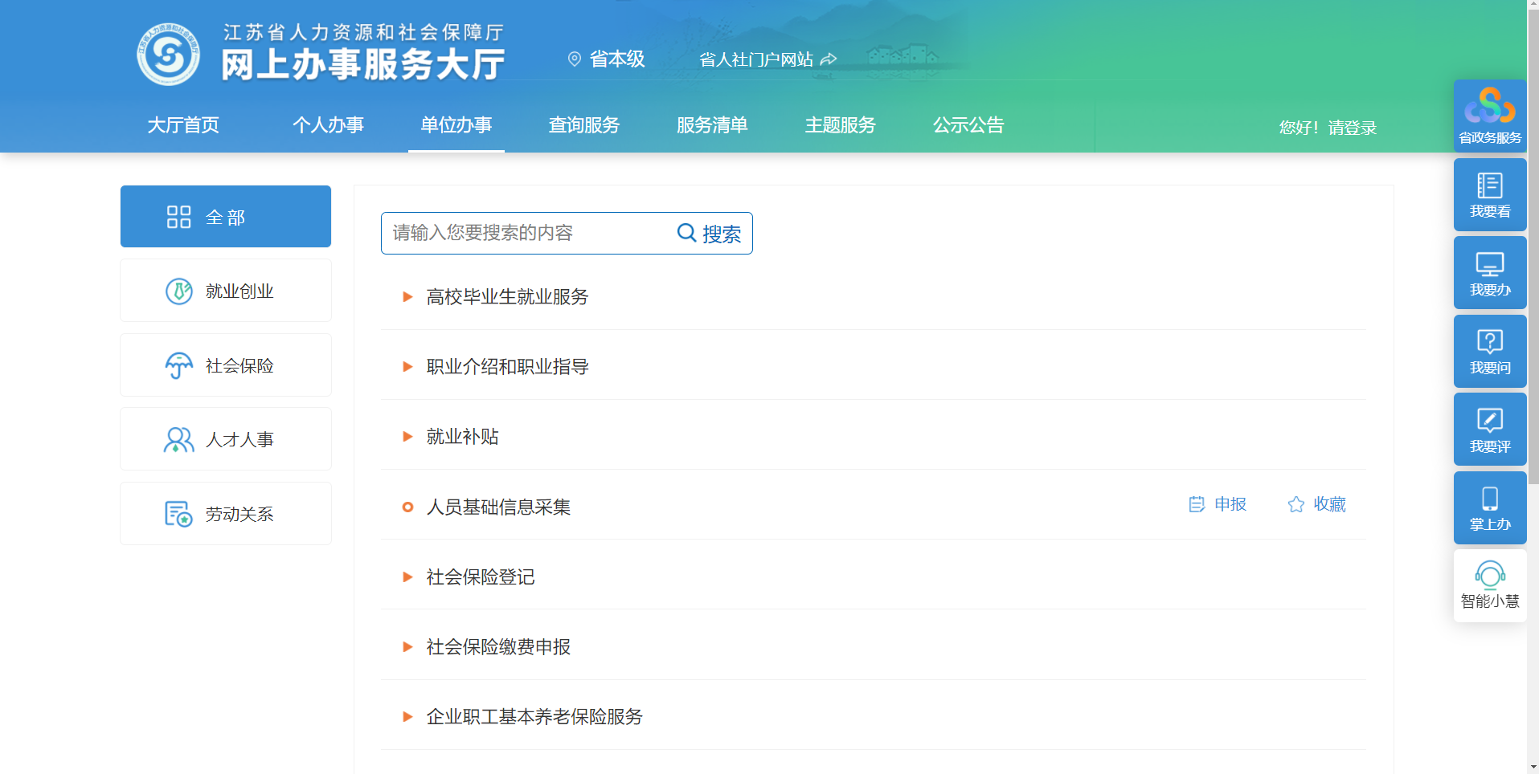

3.搜索“人力资源服务许可”，打开下拉箭头，选择“人力资源市场数据统计”后的“申报”
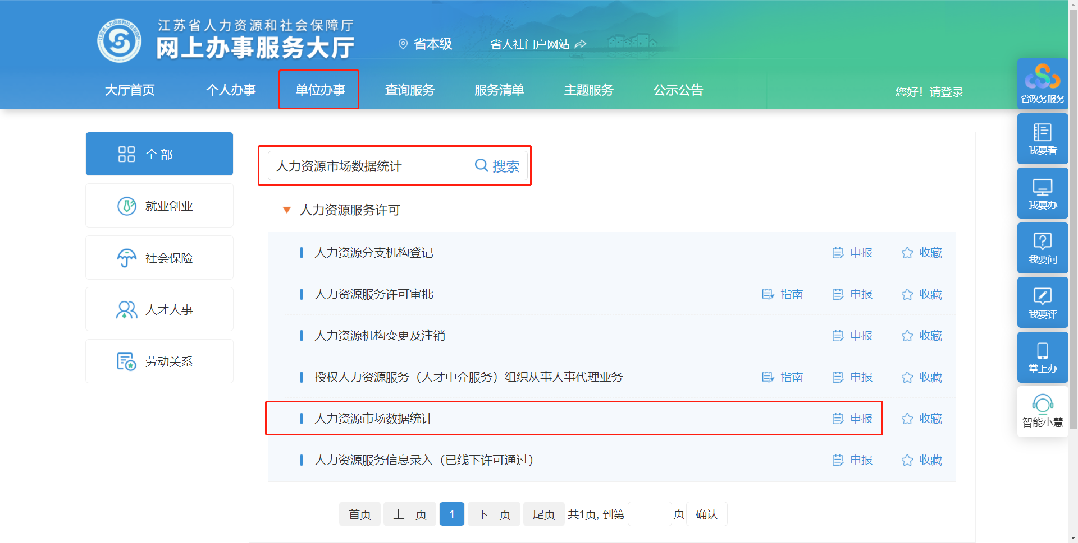
4.进入后，填入相关数据，点击提交。
注意事项：
（1）部分数据为不可修改，如有误，联系本地管理员；
（2）没有的数据不能空，填0；
（3）发放许可证单位，填写许可证上盖章单位的规范全称。
- 关注办理状态，如管理员审核通过，即表示已完成此次填报。如被管理员退回，请根据管理员给出的修改提示，修改相关数据后重新提交。
6.请大家仔细阅读指标解释，并注意数据单位（特别是“全年营业收入”那里是万元，不是元），确保数据真实准确。

